Анкета животного без владельца от 15.09.2022г.

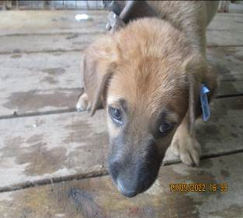 | Дата отлова, место (район, улица, дом) | Красноармейский район, пр-т Столетова
 | Пол животного | Самец – 4130/2022
 | Дата вакцинации | 26.09.2022 г.
 | Дата кастрации/стерилизации | 26.09.2022 г.
 | Дата выпуска, место (район, улица, дом) | 30.09.2022 г. – среда обитания
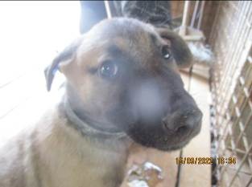 | Дата отлова, место (район, улица, дом) | Красноармейский район, пр-т Столетова
 | Пол животного | Самец – 4131/2022
 | Дата вакцинации | 26.09.2022 г.
 | Дата кастрации/стерилизации | 26.09.2022 г.
 | Дата выпуска, место (район, улица, дом) | 30.09.2022 г. – среда обитания
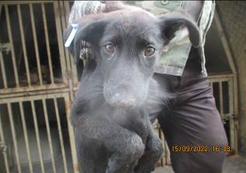 | Дата отлова, место (район, улица, дом) | Красноармейский район, ул. Клавы Панчишкиной
 | Пол животного | Самка – 4110/2022
 | Дата вакцинации | 26.09.2022 г.
 | Дата кастрации/стерилизации | 26.09.2022 г.
 | Дата выпуска, место (район, улица, дом) | 30.09.2022 г. – среда обитания
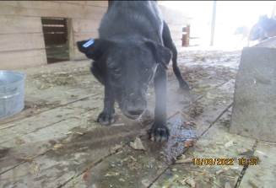 | Дата отлова, место (район, улица, дом) | Красноармейский район, ул. Клавы Панчишкиной
 | Пол животного | Самец – 4126/2022
 | Дата вакцинации | 26.09.2022 г.
 | Дата кастрации/стерилизации | 26.09.2022 г.
 | Дата выпуска, место (район, улица, дом) | 30.09.2022 г. – среда обитания
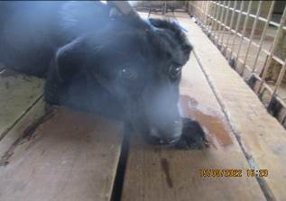 | Дата отлова, место (район, улица, дом) | Красноармейский район, ул. Клавы Панчишкиной
 | Пол животного | Самка – 4127/2022
 | Дата вакцинации | 26.09.2022 г.
 | Дата кастрации/стерилизации | 26.09.2022 г.
 | Дата выпуска, место (район, улица, дом) | 30.09.2022 г. – среда обитания
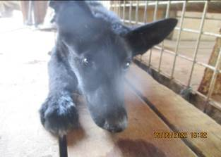 | Дата отлова, место (район, улица, дом) | Красноармейский район, ул. Клавы Панчишкиной
 | Пол животного | Самец – 4129/2022
 | Дата вакцинации | 26.09.2022 г.
 | Дата кастрации/стерилизации | 26.09.2022 г.
 | Дата выпуска, место (район, улица, дом) | 30.09.2022 г. – среда обитания
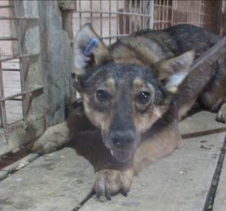 | Дата отлова, место (район, улица, дом) | Красноармейский район, ул. Клавы Панчишкиной
 | Пол животного | Самка – 4128/2022
 | Дата вакцинации | 26.09.2022 г.
 | Дата кастрации/стерилизации | 26.09.2022 г.
 | Дата выпуска, место (район, улица, дом) | 30.09.2022 г. – среда обитания
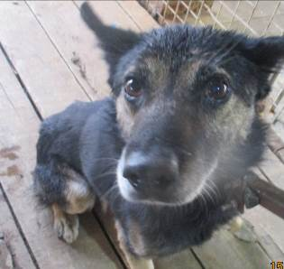 | Дата отлова, место (район, улица, дом) | Красноармейский район, ул. Клавы Панчишкиной
 | Пол животного | Самец – 4125/2022
 | Дата вакцинации | 26.09.2022 г.
 | Дата кастрации/стерилизации | 26.09.2022 г.
 | Дата выпуска, место (район, улица, дом) | 30.09.2022 г. – среда обитания
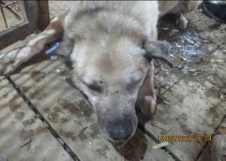 | Дата отлова, место (район, улица, дом) | Красноармейский район, ул. 40 лет ВЛКСМ
 | Пол животного | Самец – 4124/2022
 | Дата вакцинации | 26.09.2022 г.
 | Дата кастрации/стерилизации | 26.09.2022 г.
 | Дата выпуска, место (район, улица, дом) | 30.09.2022 г. – среда обитания
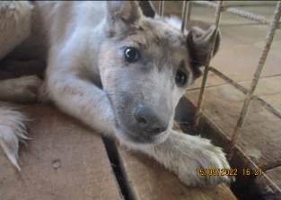 | Дата отлова, место (район, улица, дом) | Красноармейский район, ул. 40 лет ВЛКСМ
 | Пол животного | Самка – 4123/2022
 | Дата вакцинации | 26.09.2022 г.
 | Дата кастрации/стерилизации | 26.09.2022 г.
 | Дата выпуска, место (район, улица, дом) | 30.09.2022 г. – среда обитания
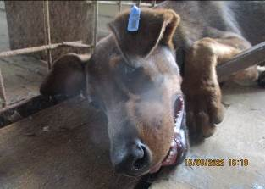 | Дата отлова, место (район, улица, дом) | Кировский район, пос. Веселая Балка
 | Пол животного | Самка – 4122/2022
 | Дата вакцинации | 26.09.2022 г.
 | Дата кастрации/стерилизации | 26.09.2022 г.
 | Дата выпуска, место (район, улица, дом) | 30.09.2022 г. – среда обитания

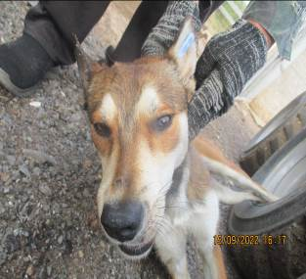 | Дата отлова, место (район, улица, дом) | Кировский район, пос. Веселая Балка
 | Пол животного | Самец – 4121/2022
 | Дата вакцинации | 26.09.2022 г.
 | Дата кастрации/стерилизации | 26.09.2022 г.
 | Дата выпуска, место (район, улица, дом) | 30.09.2022 г. – среда обитания
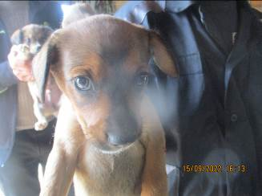 | Дата отлова, место (район, улица, дом) | Красноармейский район, ул. Караванная
 | Пол животного | Самка – 4115/2022
 | Дата вакцинации | 26.09.2022 г.
 | Дата кастрации/стерилизации | -
 | Дата выпуска, место (район, улица, дом) | 31.10.2022 г. - падеж
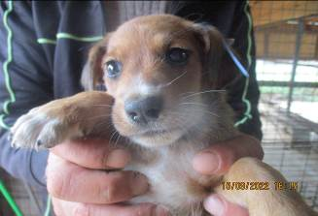 | Дата отлова, место (район, улица, дом) | Красноармейский район, ул. Караванная
 | Пол животного | Самец – 4118/2022
 | Дата вакцинации | 26.09.2022 г.
 | Дата кастрации/стерилизации | 26.09.2022 г.
 | Дата выпуска, место (район, улица, дом) | 30.09.2022 г. – среда обитания
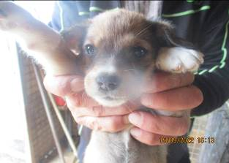 | Дата отлова, место (район, улица, дом) | Красноармейский район, ул. Караванная
 | Пол животного | Самец – 4116/2022
 | Дата вакцинации | 26.09.2022 г.
 | Дата кастрации/стерилизации | -
 | Дата выпуска, место (район, улица, дом) | 23.10.2022 г. - падеж
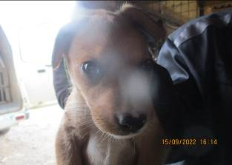 | Дата отлова, место (район, улица, дом) | Красноармейский район, ул. Караванная
 | Пол животного | Самец – 4117/2022
 | Дата вакцинации | 26.09.2022 г.
 | Дата кастрации/стерилизации | -
 | Дата выпуска, место (район, улица, дом) | 31.10.2022 г. - падеж
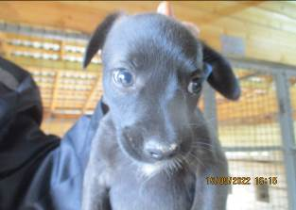 | Дата отлова, место (район, улица, дом) | Красноармейский район, ул. Караванная
 | Пол животного | Самка – 4119/2022
 | Дата вакцинации | 26.09.2022 г.
 | Дата кастрации/стерилизации | -
 | Дата выпуска, место (район, улица, дом) | 24.10.2022 г. - падеж
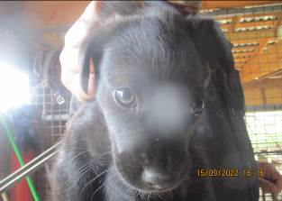 | Дата отлова, место (район, улица, дом) | Красноармейский район, ул. Караванная
 | Пол животного | Самка – 4120/2022
 | Дата вакцинации | 26.09.2022 г.
 | Дата кастрации/стерилизации | -
 | Дата выпуска, место (район, улица, дом) | 20.10.2022 г. - падеж
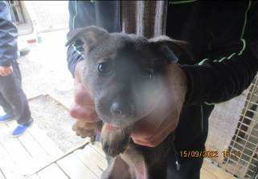 | Дата отлова, место (район, улица, дом) | Кировский район, ул. Писемского
 | Пол животного | Самка – 4114/2022
 | Дата вакцинации | 26.09.2022 г.
 | Дата кастрации/стерилизации | -
 | Дата выпуска, место (район, улица, дом) | 11.11.2022 г. - падеж
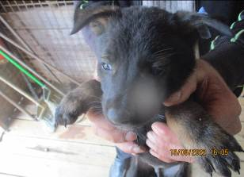 | Дата отлова, место (район, улица, дом) | Кировский район, ул. Писемского
 | Пол животного | Самец – 4108/2022
 | Дата вакцинации | 26.09.2022 г.
 | Дата кастрации/стерилизации | -
 | Дата выпуска, место (район, улица, дом) | 15.11.2022 г. - падеж
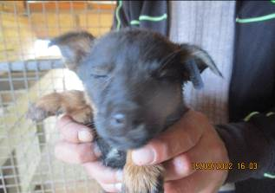 | Дата отлова, место (район, улица, дом) | Кировский район, ул. Писемского
 | Пол животного | Самка – 4104/2022
 | Дата вакцинации | 26.09.2022 г.
 | Дата кастрации/стерилизации | -
 | Дата выпуска, место (район, улица, дом) | 03.11.2022 г. - падеж
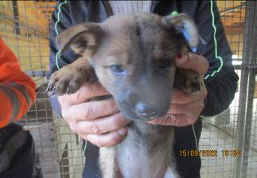 | Дата отлова, место (район, улица, дом) | Кировский район, ул. Писемского
 | Пол животного | Самка – 4106/2022
 | Дата вакцинации | 26.09.2022 г.
 | Дата кастрации/стерилизации | -
 | Дата выпуска, место (район, улица, дом) | 20.10.2022 г. – падеж

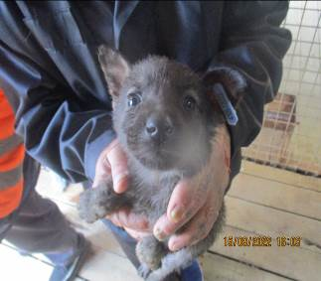 | Дата отлова, место (район, улица, дом) | Кировский район, ул. Писемского
 | Пол животного | Самка – 4105/2022
 | Дата вакцинации | 26.09.2022 г.
 | Дата кастрации/стерилизации | -
 | Дата выпуска, место (район, улица, дом) | 31.10.2022 г. - падеж
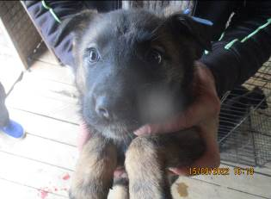 | Дата отлова, место (район, улица, дом) | Кировский район, ул. Писемского
 | Пол животного | Самка – 4112/2022
 | Дата вакцинации | 26.09.2022 г.
 | Дата кастрации/стерилизации | -
 | Дата выпуска, место (район, улица, дом) | 20.11.2022 г. - падеж
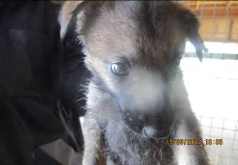 | Дата отлова, место (район, улица, дом) | Кировский район, ул. Писемского
 | Пол животного | Самец – 4107/2022
 | Дата вакцинации | 26.09.2022 г.
 | Дата кастрации/стерилизации | -
 | Дата выпуска, место (район, улица, дом) | 06.11.2022 г. - падеж
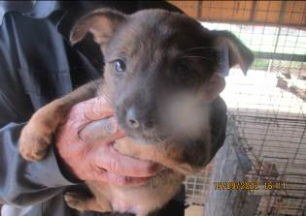 | Дата отлова, место (район, улица, дом) | Кировский район, ул. Писемского
 | Пол животного | Самка – 4113/2022
 | Дата вакцинации | 26.09.2022 г.
 | Дата кастрации/стерилизации | -
 | Дата выпуска, место (район, улица, дом) | 13.11.2022 г. - падеж
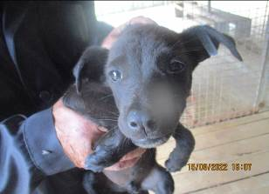 | Дата отлова, место (район, улица, дом) | Кировский район, ул. Писемского
 | Пол животного | Самец – 4109/2022
 | Дата вакцинации | 26.09.2022 г.
 | Дата кастрации/стерилизации | 26.09.2022 г.
 | Дата выпуска, место (район, улица, дом) | 30.09.2022 г. – среда обитания
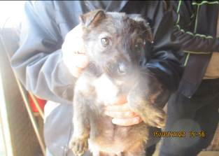 | Дата отлова, место (район, улица, дом) | Красноармейский район, ул. Танеева
 | Пол животного | Самец – 4100/2022
 | Дата вакцинации | 26.09.2022 г.
 | Дата кастрации/стерилизации | 26.09.2022 г.
 | Дата выпуска, место (район, улица, дом) | 30.09.2022 г. – среда обитания
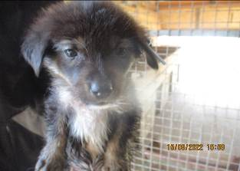 | Дата отлова, место (район, улица, дом) | Красноармейский район, ул. Танеева
 | Пол животного | Самец – 4099/2022
 | Дата вакцинации | 26.09.2022 г.
 | Дата кастрации/стерилизации | 26.09.2022 г.
 | Дата выпуска, место (район, улица, дом) | 30.09.2022 г. – среда обитания
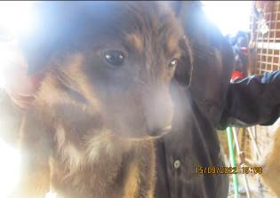 | Дата отлова, место (район, улица, дом) | Красноармейский район, ул. Танеева
 | Пол животного | Самец – 4097/2022
 | Дата вакцинации | 26.09.2022 г.
 | Дата кастрации/стерилизации | 26.09.2022 г.
 | Дата выпуска, место (район, улица, дом) | 30.09.2022 г. – среда обитания
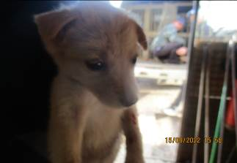 | Дата отлова, место (район, улица, дом) | Красноармейский район, ул. Танеева
 | Пол животного | Самец – 4096/2022
 | Дата вакцинации | 26.09.2022 г.
 | Дата кастрации/стерилизации | -
 | Дата выпуска, место (район, улица, дом) | 03.11.2022 г. - падеж
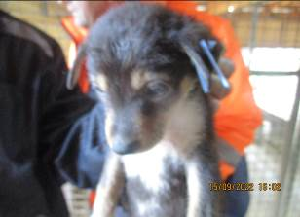 | Дата отлова, место (район, улица, дом) | Красноармейский район, ул. Танеева
 | Пол животного | Самец – 4103/2022
 | Дата вакцинации | 26.09.2022 г.
 | Дата кастрации/стерилизации | -
 | Дата выпуска, место (район, улица, дом) | 24.10.2022 г. - падеж
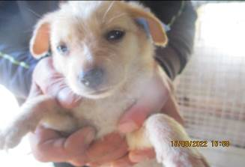 | Дата отлова, место (район, улица, дом) | Красноармейский район, ул. Танеева
 | Пол животного | Самка – 4098/2022
 | Дата вакцинации | 26.09.2022 г.
 | Дата кастрации/стерилизации | -
 | Дата выпуска, место (район, улица, дом) | 23.10.2022 г. - падеж

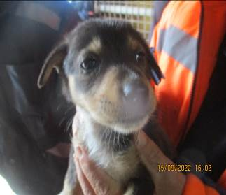 | Дата отлова, место (район, улица, дом) | Красноармейский район, ул. Танеева
 | Пол животного | Самка – 4101/2022
 | Дата вакцинации | 26.09.2022 г.
 | Дата кастрации/стерилизации | -
 | Дата выпуска, место (район, улица, дом) | 01.11.2022 г. - падеж
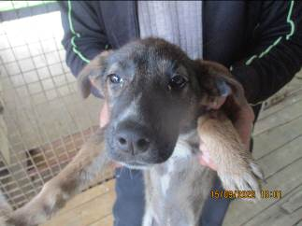 | Дата отлова, место (район, улица, дом) | Красноармейский район, ул. Лазоревая
 | Пол животного | Самка – 4102/2022
 | Дата вакцинации | 26.09.2022 г.
 | Дата кастрации/стерилизации | 26.09.2022 г.
 | Дата выпуска, место (район, улица, дом) | 05.10.2022 г. – среда обитания
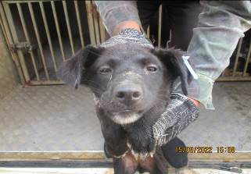 | Дата отлова, место (район, улица, дом) | Красноармейский район, ул. Лазоревая
 | Пол животного | Самка – 4111/2022
 | Дата вакцинации | 26.09.2022 г.
 | Дата кастрации/стерилизации | 26.09.2022 г.
 | Дата выпуска, место (район, улица, дом) | 30.09.2022 г. – среда обитания

